Novembre 2025

Nouveautés



GEEF



Virtualia

Version 5.15




Préambule
Les SDIS concernés par les éléments contenant le mot clé « Oracle » sont, par ordre alphabétique : le SDIS 68, le SDIS 78 et le SDMIS (SDIS 69). Ces SDIS ne sont pas concernés par les éléments contenant le mot clé « MySQL » ou « MariaDB ».
Les autres SDIS ne sont pas concernés par les éléments « Oracle » mais sont concernés par les éléments contenant le mot clé « MySQL ».

Les SDIS concernés par les éléments « GPEC » sont, par ordre alphabétique : le SDIS 44, le SDIS 59 et le SDIS 86. Les autres SDIS ne sont pas concernés par les éléments « GPEC ».

Général

EL01 : Ajout du logo du CNPF au format JPG "CNPF.jpg" [Pas de Mantis]
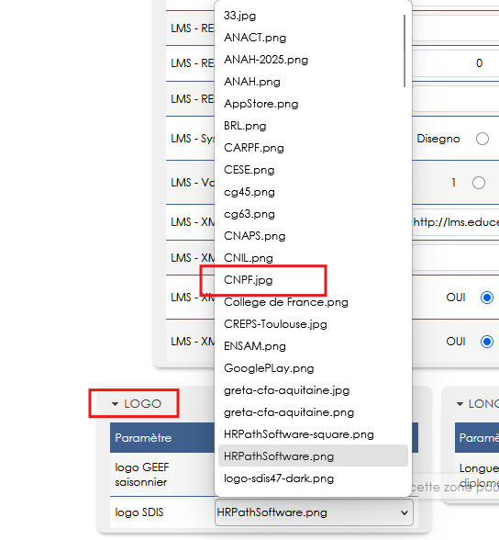

CL01 : Les suggestions ne devraient plus souffrir des problèmes d'encodages de caractères dans la liste des sessions [Mantis #14890]
Avant la correction, les suggestions de la liste des sessions pouvaient présenter des problèmes d’encodage.
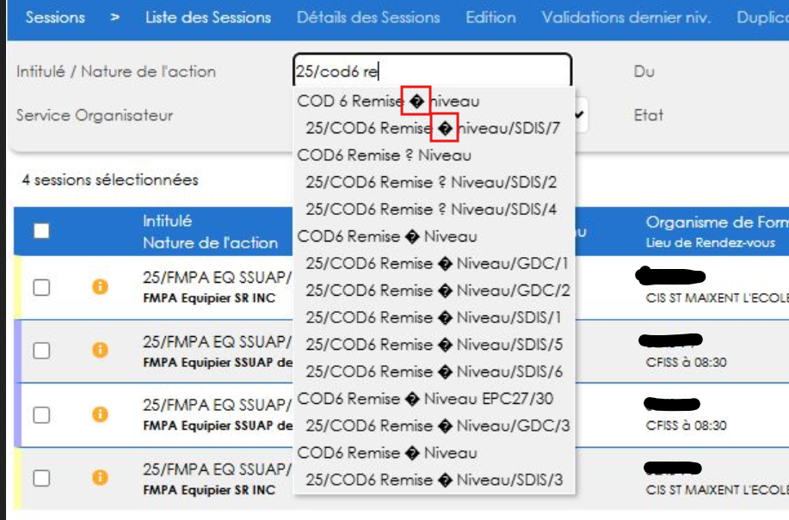

GRH

EH01 : Le titre de la valeur pour les mesures outils pourront dorénavant admettre jusqu'à 100 caractères au lieu de 50 [Mantis #16505]
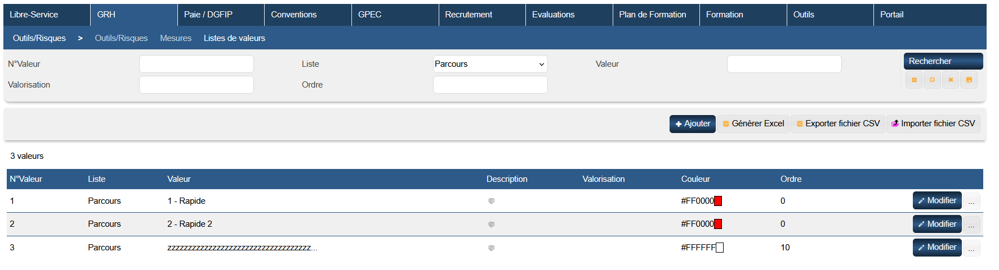

EH02A : L'écran "GRH > Outils / Risques > Synthèses" proposera dorénavant de changer le comparateur (égal, supérieur, inférieur...) pour les champs de type "date", "entier", "réel", "durée" ou "pourcentage" [Mantis #16494]
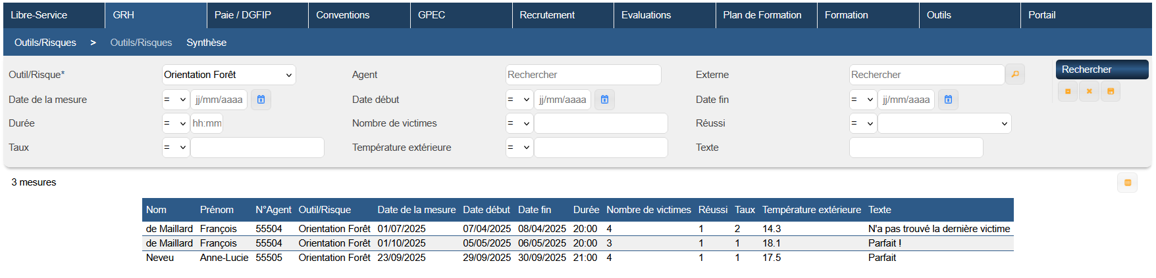

EH02B : L'écran "GRH > Outils / Risques > Synthèses" proposera dorénavant des filtres "agent", "externe" et "date de mesure" [Mantis #16494]
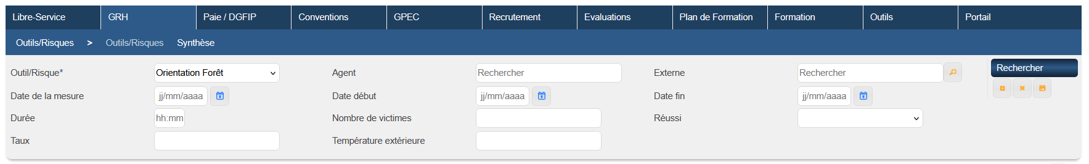

EH03 : Les photos des agents internes et externes seront dorénavant écrites et lues dans le dossier webapps et le dossier de sauvegarde (paramètre) [Pas de Mantis]
Point technique – aucune illustration.

EH04 : L'écran "GRH > Livrets Individuels > Demandes de modification" affichera dorénavant l'affectation principale de l'agent [Mantis #16486]
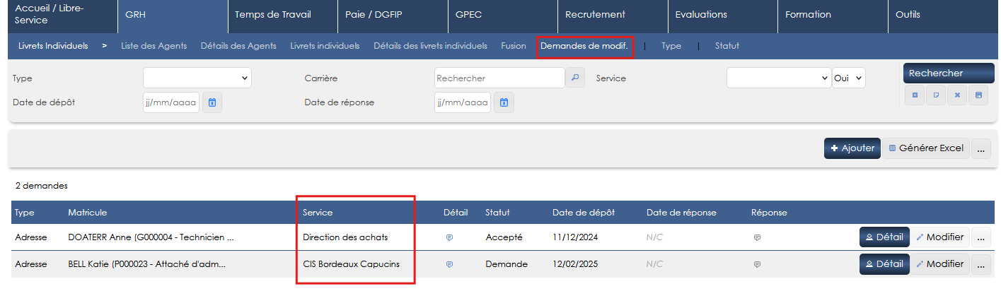

EH05 : Lors de la fermeture d'un emploi dans le LIF, une case à cocher "réouverture des emplois inférieurs" sera dorénavant proposée qui créera à nouveau les emplois inférieurs le cas échéant avec une date de début au lendemain de la date de fermeture [Mantis #3589, #3500 et #3749]

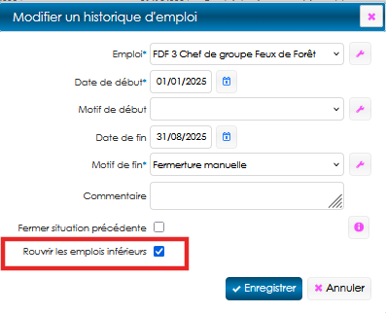
Si l’emploi inférieur avait été tenu, et si l’emploi inférieur n’avait pas déjà été réouvert manuellement.

CH01 : La balise de fusion <NATIONALITE/> sur les modèles de document devrait dorénavant afficher le libellé du pays plutôt que son numéro technique [Mantis #15977]
Avant la correction, la balise indiquait le numéro technique et non le libellé de la nationalité.
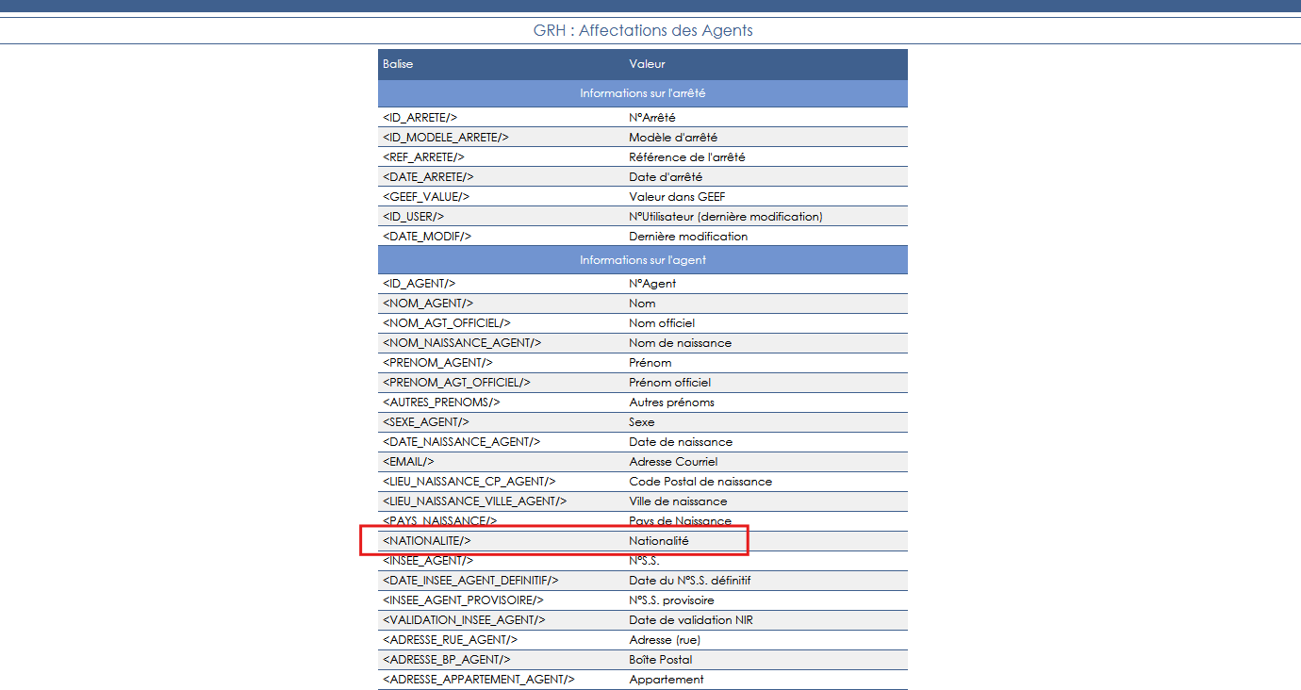

Gestion Administrative

EA01 : Ajout d'une variable "GA - Pays de naissance - Libre" permettant de conserver l'affichage du champ libre du pays de naissance même lorsque le référentiel est renseigné dans le détail du livret individuel [Mantis #16639]
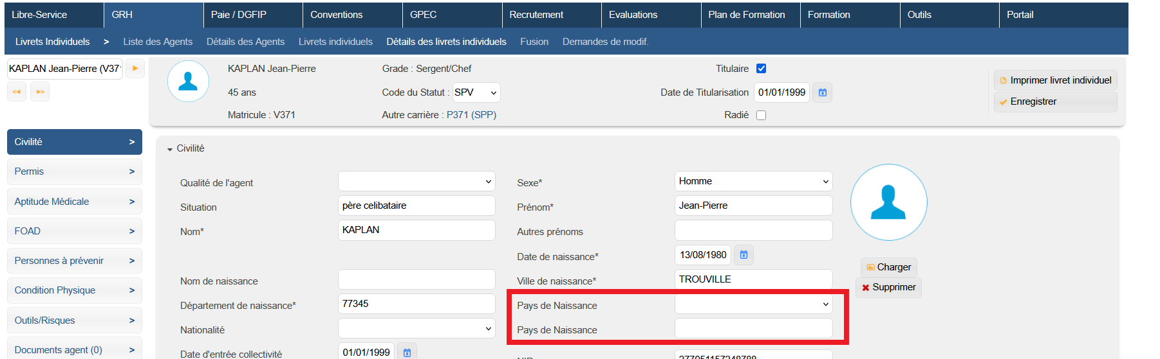

EA02 : Ajout d'un champ de fusion "TOTAL_JOURS" pour les modèles d'arrêtés des absences médicales [Mantis #16388]
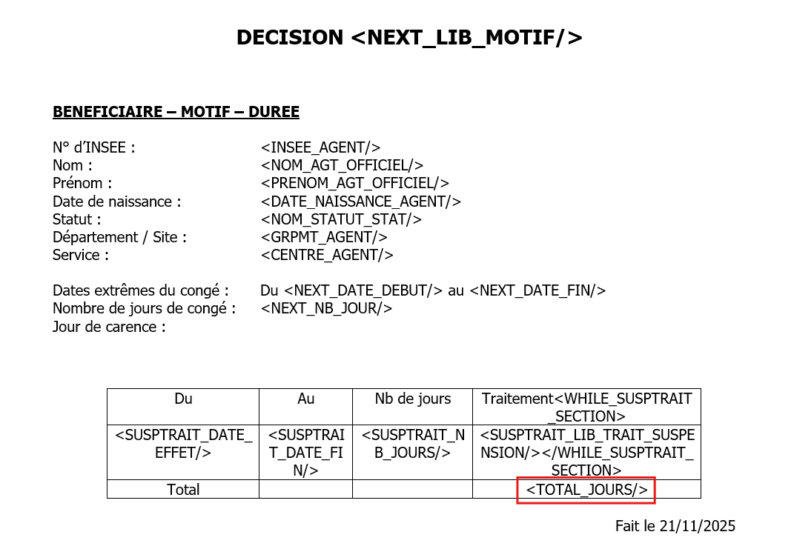

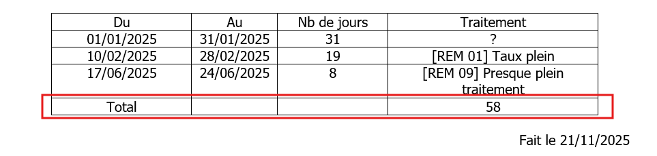

EA03 : Les fichiers hexaposte et hexavia de MediaPoste pourront dorénavant être intégrés via l'écran d'optimisation BD (à déposer dans le dossier "mediaposte" du dossier de sauvegarde des fichiers) afin d'obtenir une suggestion des adresses - pas de suggestion hors France [Mantis #16647]
Une suggestion est proposée à partir des éléments saisis dans l’adresse.
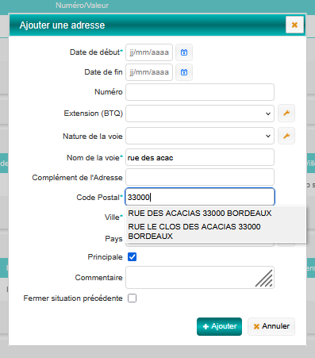
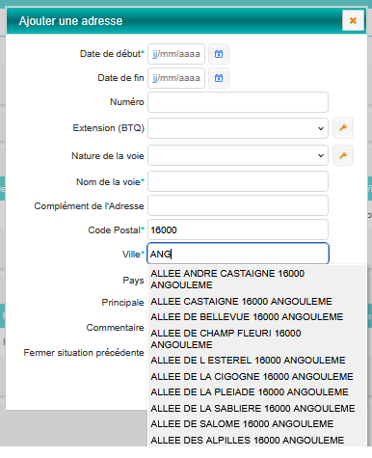
L’utilisation de cette extension nécessite des manipulations qui peuvent être, le cas échéant, soumise à devis d’accompagnement (évolution de périmètre).

EA04 : Le processus guidé permettra dorénavant de saisir la date et le motif de fin de position de l'agent [Mantis #16721]
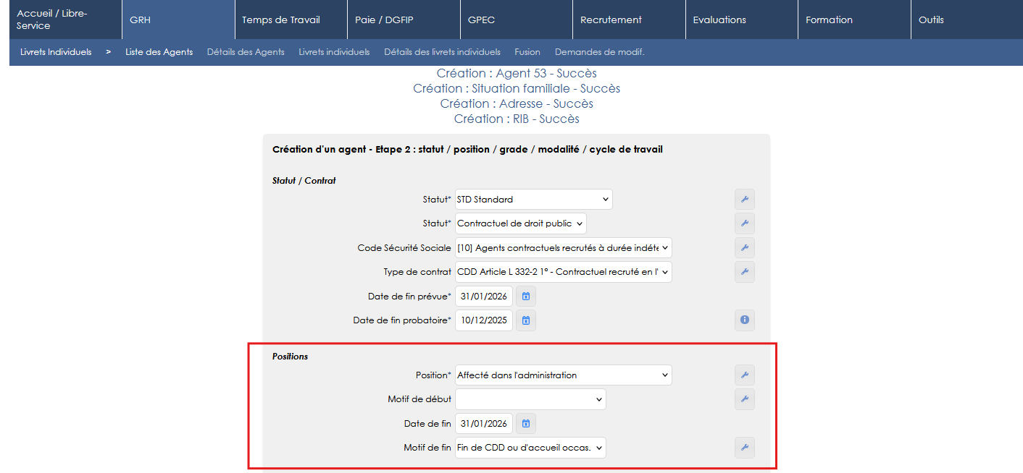

Paie DGFIP

EI01 : Ajout d'une variable "Paie DGFIP - Animation durant la génération des mouvements" permettant d'afficher une animation pendant la génération des mouvements [Mantis #16495]
L’évolution est en cours d’amélioration, pour qu’elle s’affiche également lors de la génération collective des mouvements.
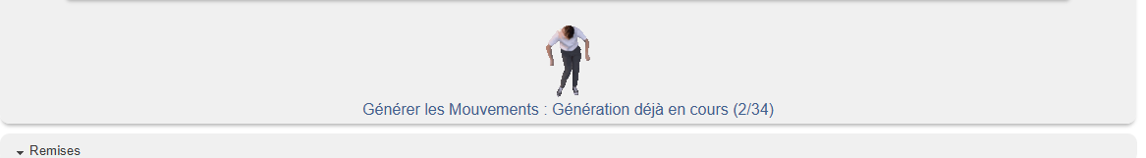

EI02 : Ajout d'un bouton d'importation pour le paramétrage de l'affichage des rubriques dans le bulletin de paie, via l'écran "Outils > Optimisation BD > bloc "Fichier à importer" " [Pas de Mantis]
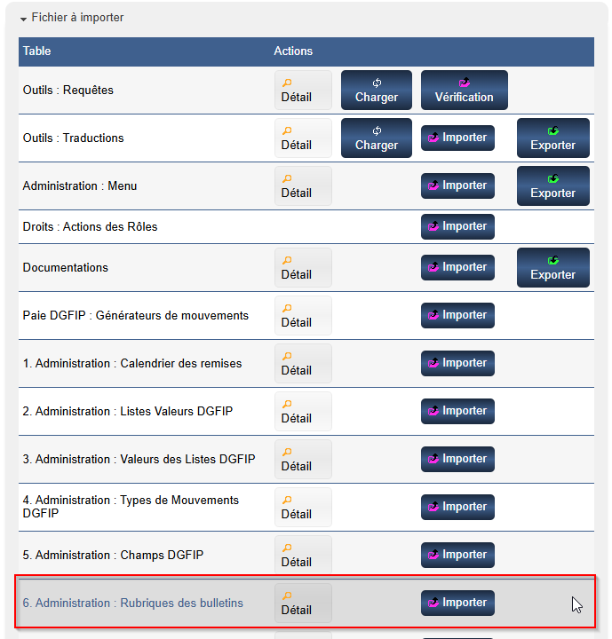

EI03A : Ajout d'un référentiel "Paie/DGFIP / Administration > DSN > Listes de valeurs" pour les besoins du fichier SAF de la PSC [Mantis #16698]

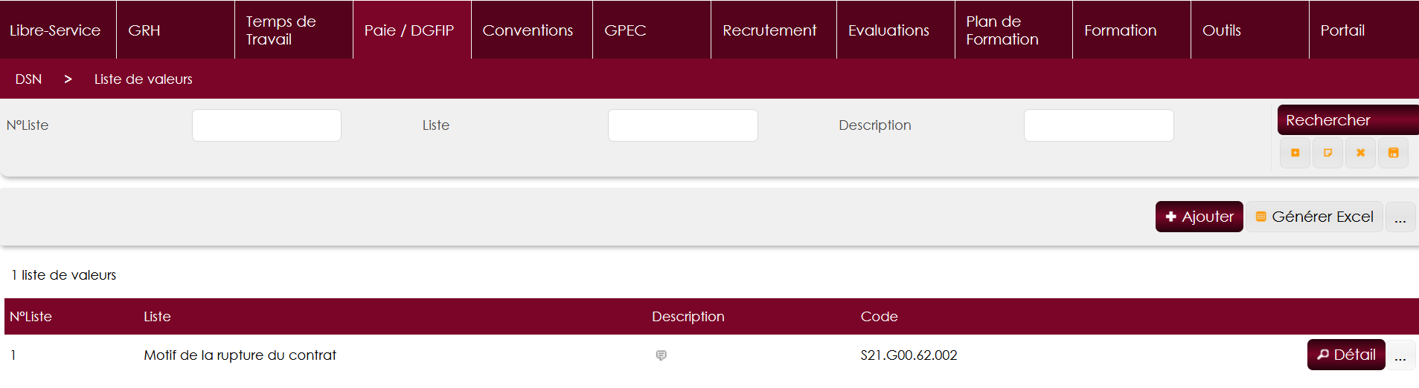

Dans le détail :
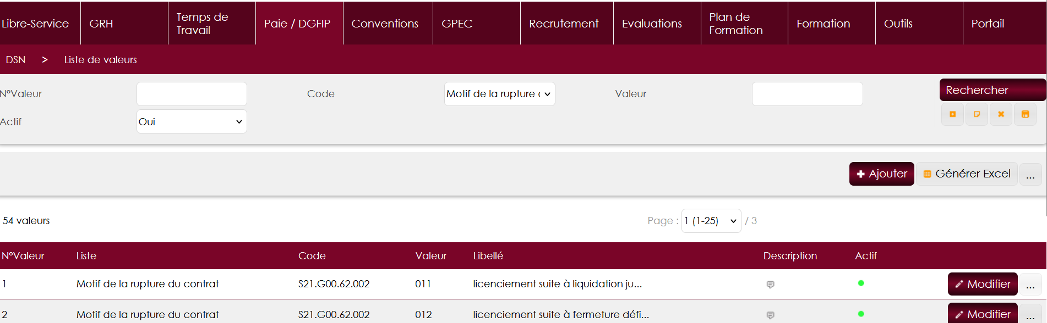

EI03B : Les motifs de fin de contrats pourront dorénavant être associés à un code DSN [Mantis #16698]

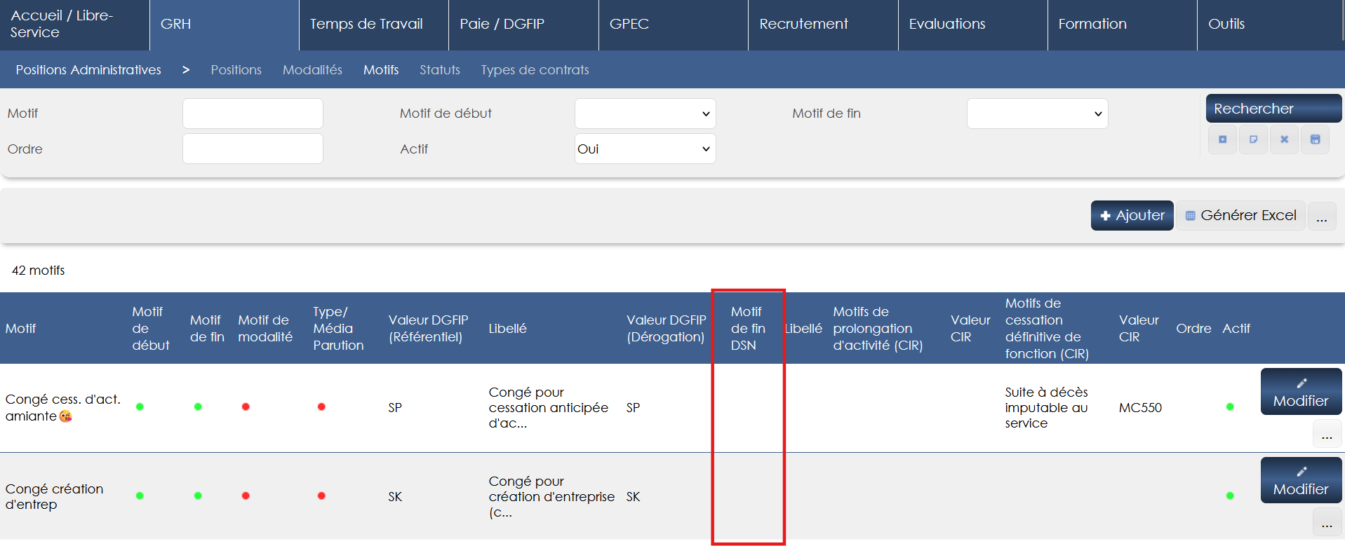

EI04 : L'écran "Paie DGFIP > Gestion Paie > Affiliation PSC" permettra dorénavant l'import d'un fichier RAF (MGEN pour le moment) - les fichiers déposés dans le dossier en écoute des interfaces entrantes et nommés "RAF_*.csv" seront également intégrés avec des traces dans l'écran "Outils > Interface auto > Entrante" [Pas de Mantis]
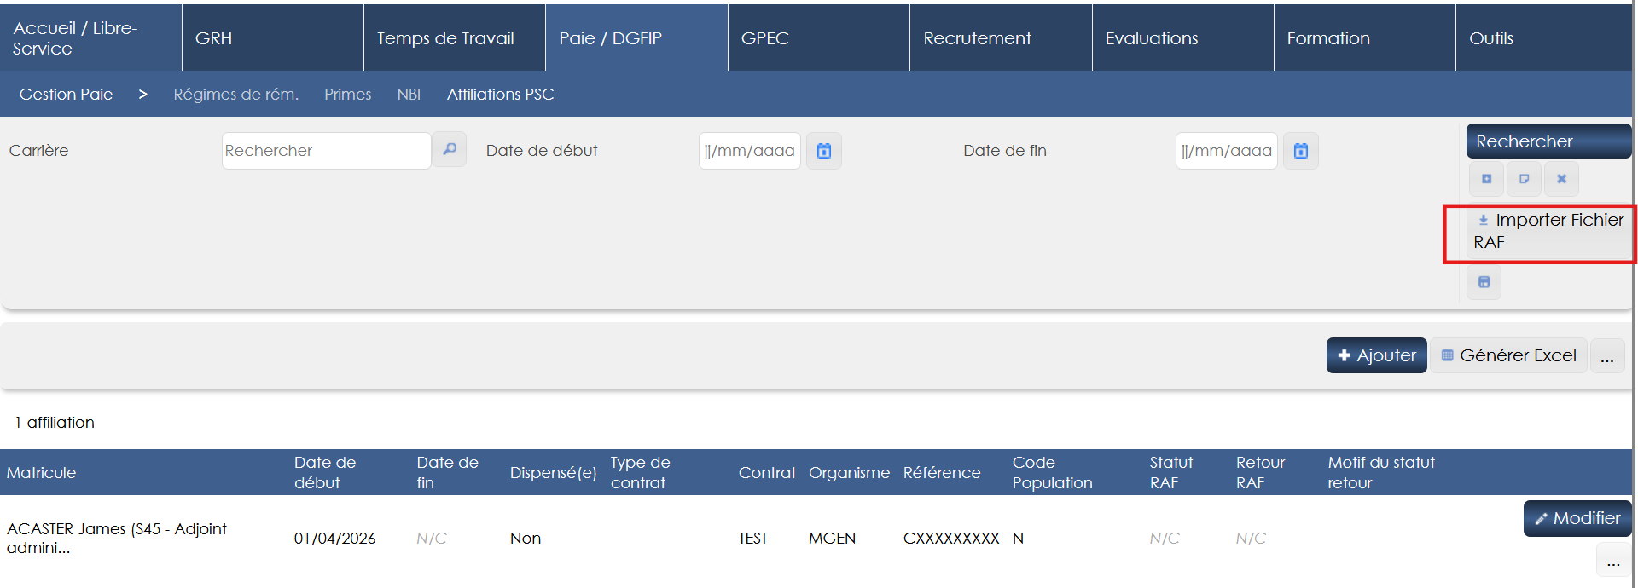

EI05 : Les informations SFT des enfants ne contiendront dorénavant plus la case à cocher "SFT" superflue par rapport à la liste des codes SFT DGFIP [Mantis #16855]
Avant évolution :
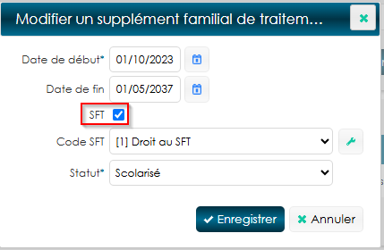

Après évolution :
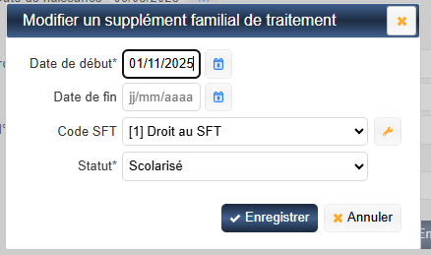

EI06 : Ajout du paramètre "Paie DGFIP - Tri de l'export PDF des remises" permettant de définir l'ordre d'affichage des agents et de leurs mouvements de paie dans l'export PDF. Les valeurs disponibles sont "Par défaut" (tri selon le numéro INSEE), "Code administration", "Alphabétique" et "Code administration + Alphabétique" [Mantis #16915]
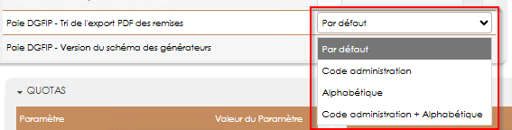

EI07 : Ajout de l'affichage de la date du dernier import de fichiers de base Paie ainsi que des noms des fichiers concernés dans le bloc "Importer des fichiers de base Paie" de l'écran "Paie DGFIP > Paie DGFIP > Base Paie" [Mantis #16913]
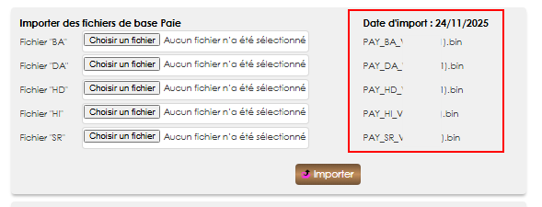

EI08A : Affichage du numéro de sécurité sociale de l'agent sur les mouvements de paie [Mantis #16051]
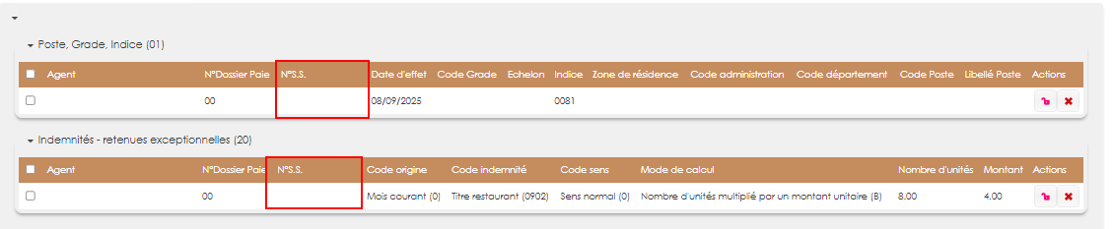

EI08B : Ajout d'un filtre pour rechercher les mouvements selon le numéro de sécurité sociale [Mantis #16051]

EI09 : Ajout de la date d'effet de la carrière DGFIP dans la liste déroulante pour la génération des mouvements [Pas de Mantis]
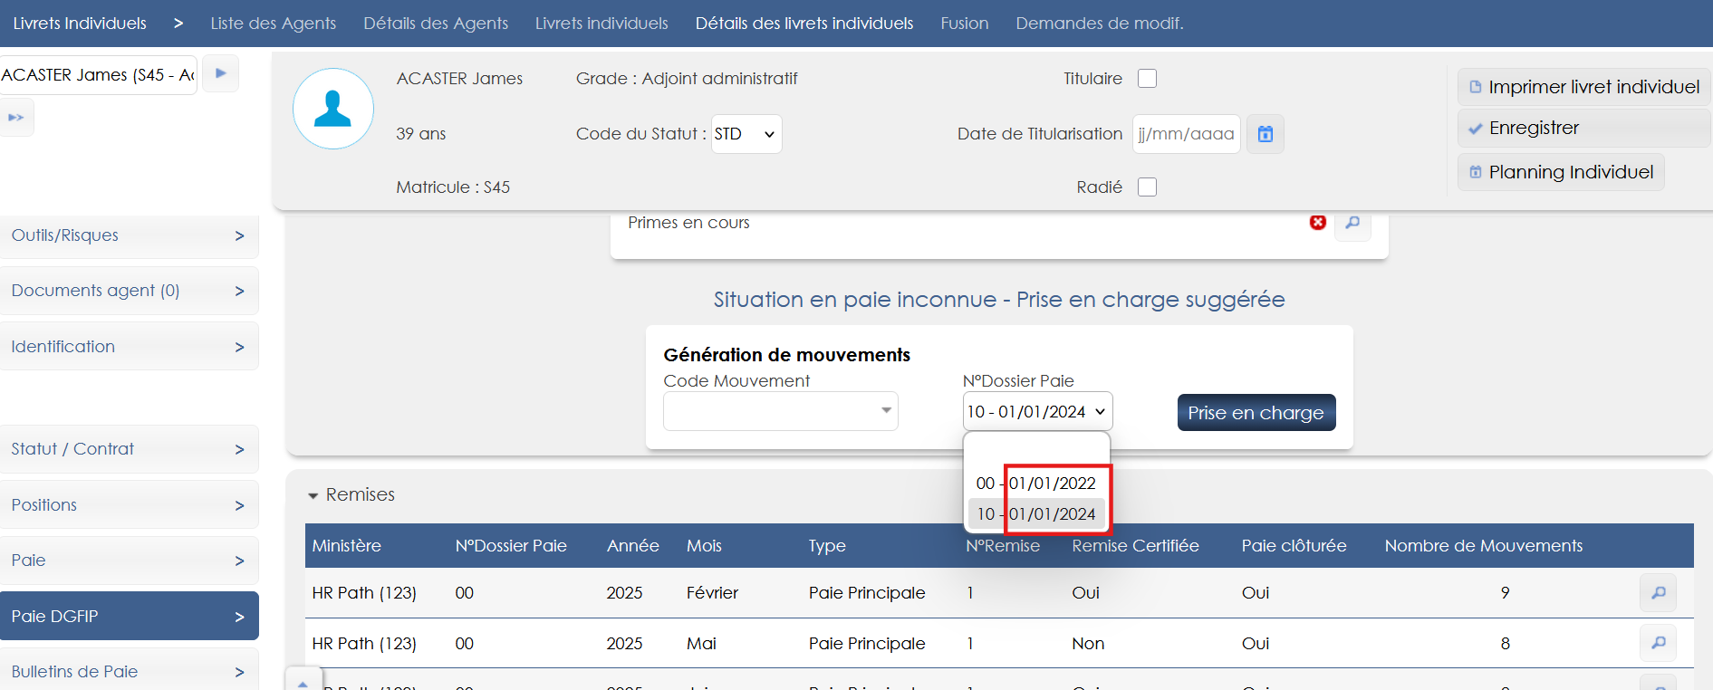

EI10 : Ajout d'un champ "Code de fin de situation" dans le paramétrage des types de traitement d'arrêt [Pas de Mantis]
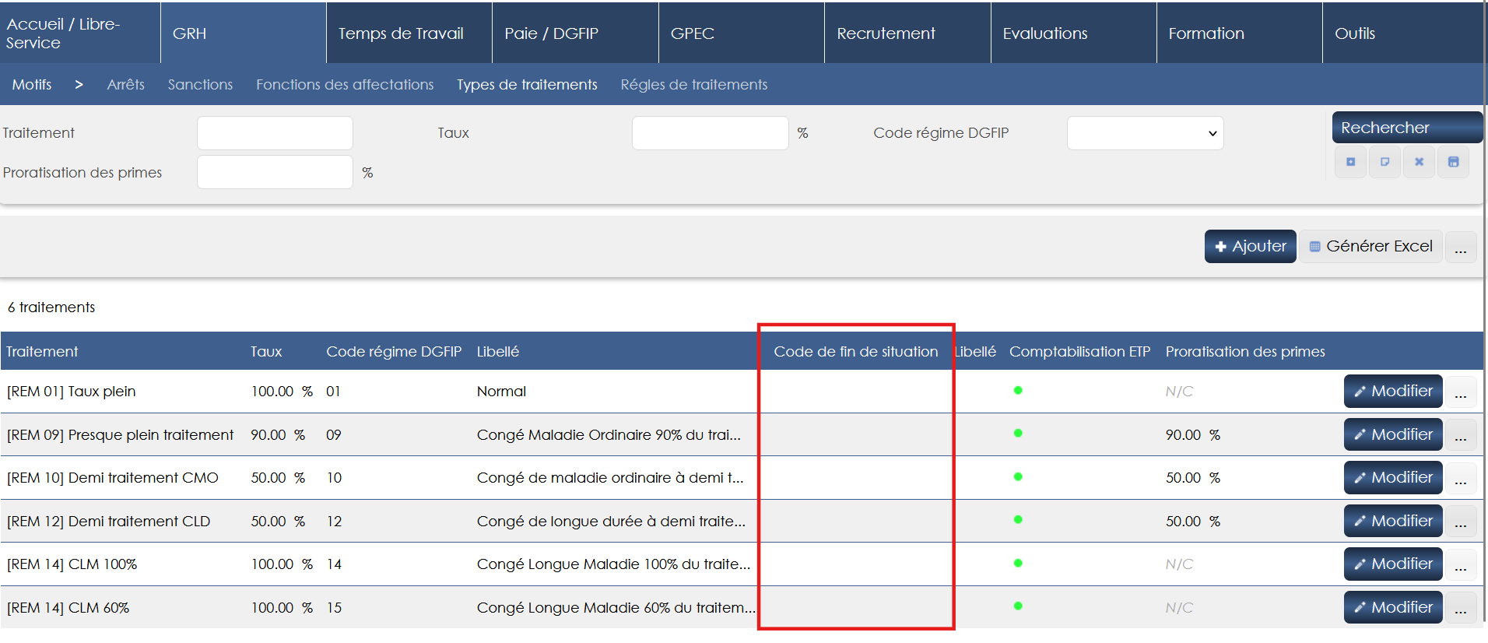

EI11 : Ajout des valeurs "20 - Fin prévisionnelle de Congé Longue Maladie ou Congé Grave Maladie à Plein Traitement" et "21 - Fin prévisionnelle de Congé Longue Maladie ou Congé Grave Maladie à 60% Traitement" dans la liste de valeurs "Code fin de situation" [Pas de Mantis]
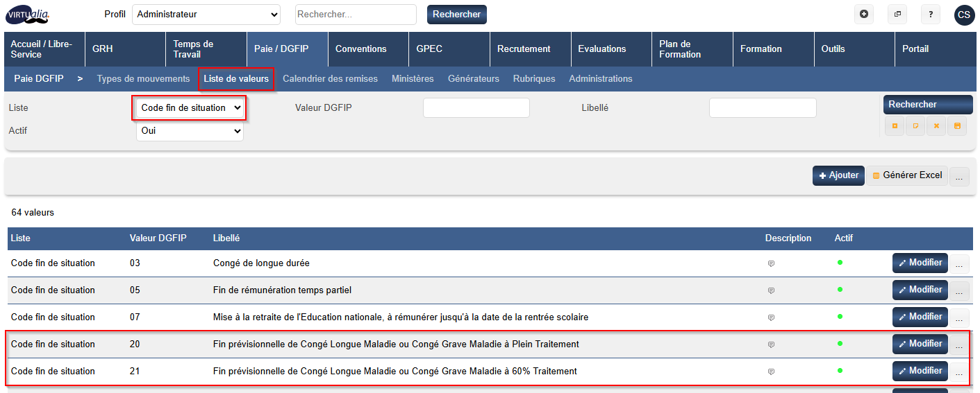

EI12 : Ajout du calendrier de paie 2026 [Pas de Mantis]
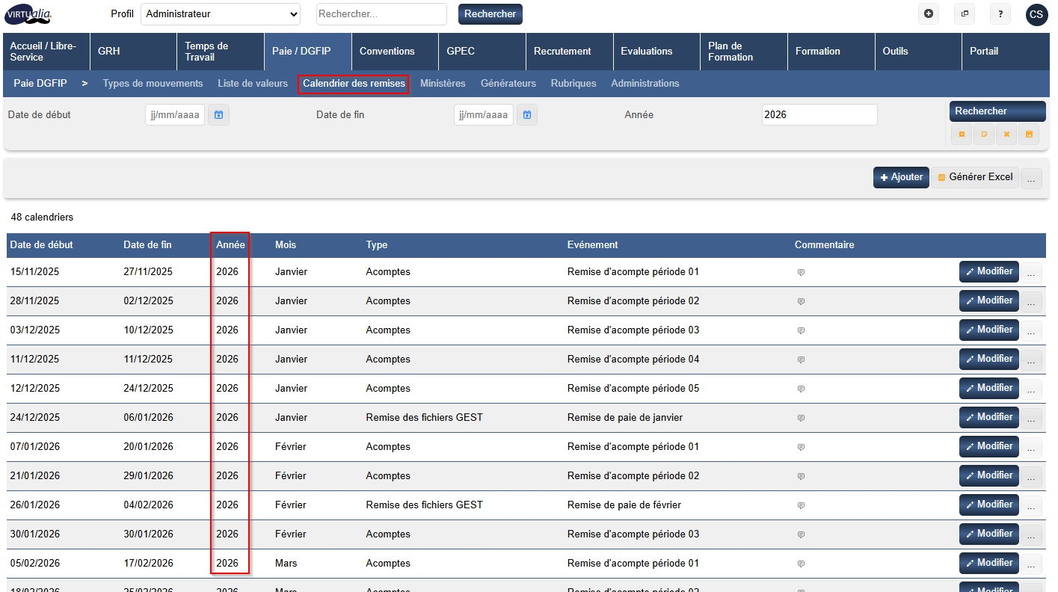

CI01 : Application de la suppression des caractères spéciaux à tous les champs le nécessitant dans les générateurs de mouvements [Mantis #16477]
Point technique – aucune illustration.

CI02 : Il sera maintenant possible de générer plusieurs mouvements "03" pour un agent sur le même mois de paie [Mantis #16471]
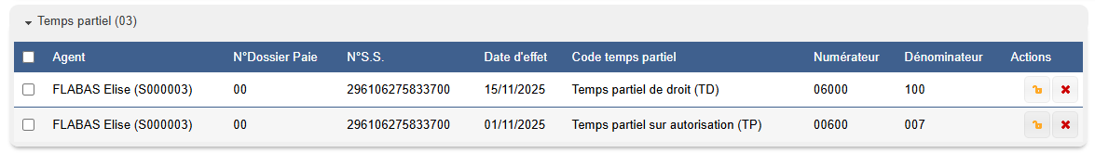

CI03 : Le droit action-objet "Paie DGFIP > Valider les Mouvements" sur la valeur "Oui" devrait maintenant permettre de valider et dévalider les mouvements uniques ou en masse même lorsque l'écran a un droit "Lecture seule" [Mantis #16347]

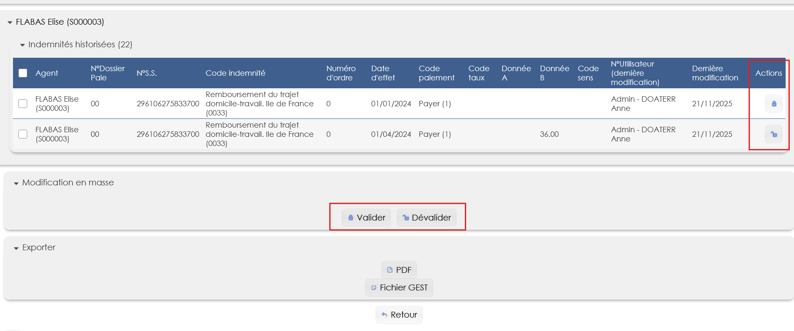CI04 : Correction du générateur de mouvement "PS" pour se déclencher lorsque des prises en charge sont effectuées sur un mois de paie postérieur à l'arrivée de l'agent dans l'établissement [Pas de Mantis]
Point technique – aucune illustration.

CI05 : Correction du générateur de mouvement "20" pour ne plus additionner le montant de l'indemnité pour le mois de paie en cours au montant final [Pas de Mantis]
Point technique – aucune illustration.

CI06 : La génération de mouvements "02" avec des régimes de rémunération "09" et "10" ne devrait plus remplir les champs "Code de fin de situation" et "Date de fin de situation" [Mantis #15490]
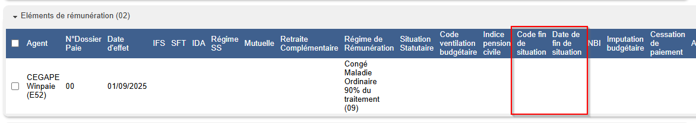

CI07 : Le comparatif ne devrait prendre en compte que l'arrêt en cours lorsqu'il y en a et ne plus afficher un régime de rémunération d'un arrêt déjà terminé [Mantis #16726]
Le comparatif affiche bien le régime de rémunération de la position lorsqu’une absence est terminée.

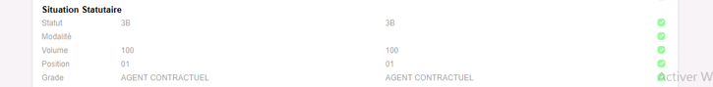

CI08 : Les champs "Statut RAF" et "Retour RAF" ne seront désormais plus modifiables. [Mantis #16679]
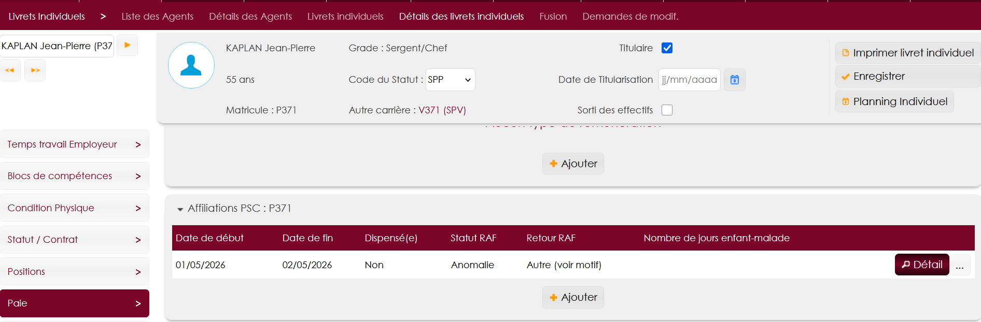

CI09 : Correction du générateur de mouvements "01" qui générait à tort des changements d'indemnité de résidence [Mantis #15536 et #16777]
Point technique – aucune illustration.

CI10 : Le bouton de génération de mouvements lors d'une prise en charge devrait désormais apparaitre correctement dans le détail du livret individuel de l'agent en fonction du mois de paie en cours et de la date d'entrée dans l'établissement [Mantis #16890]
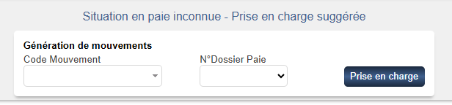

CI11 : Il ne sera plus possible de supprimer une remise de paie si elle contient au moins un mouvement [Mantis #16936]
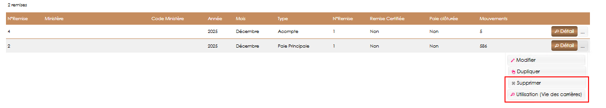

CI12 : Correction du générateur de mouvement "03" [Mantis #16734]
Avant la correction, des mouvements 03 se générait pour des temps pleins à tort.

CI13 : Le champ "Date de fin d'affiliation" du mouvement "PS" ne sera plus obligatoire [Pas de Mantis]
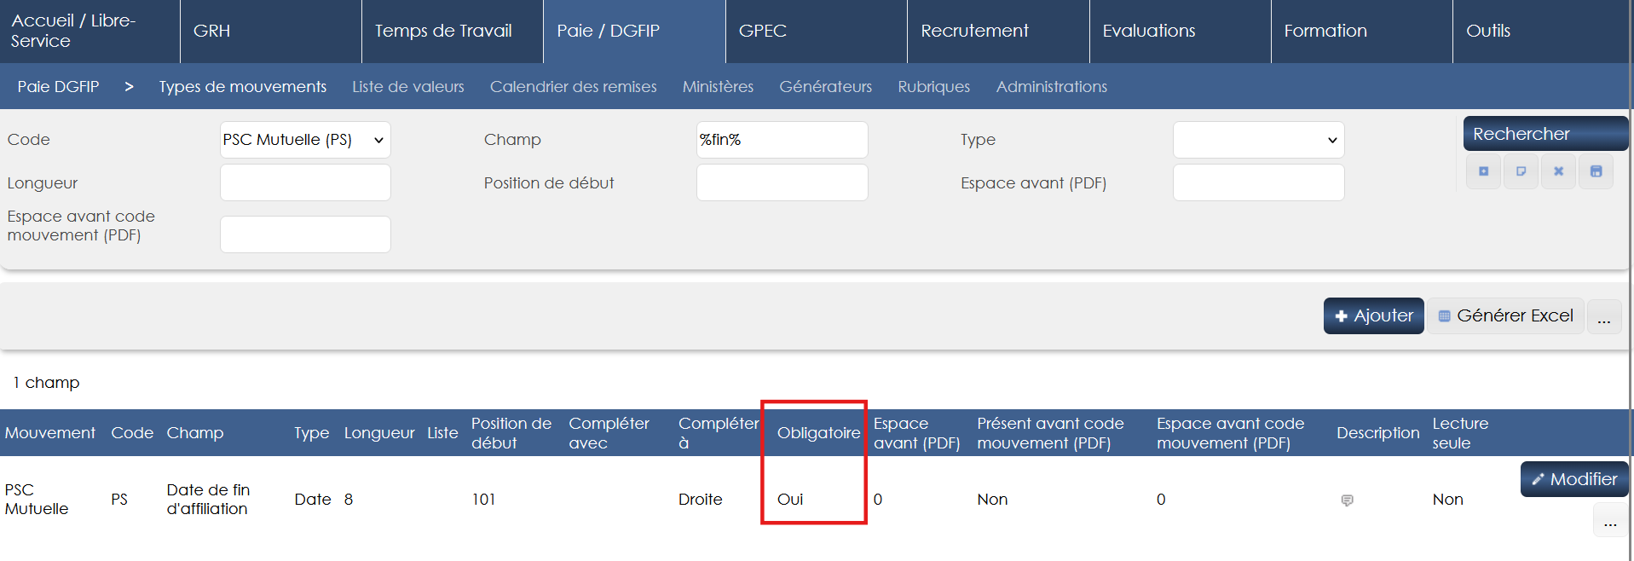

Temps de Travail

CT01 : Correction des calculs de quotas de télétravail [Mantis #13456]
Avant la correction, poser une absence sur une journée initialement en télétravail ne supprimait pas la demande de télétravail.
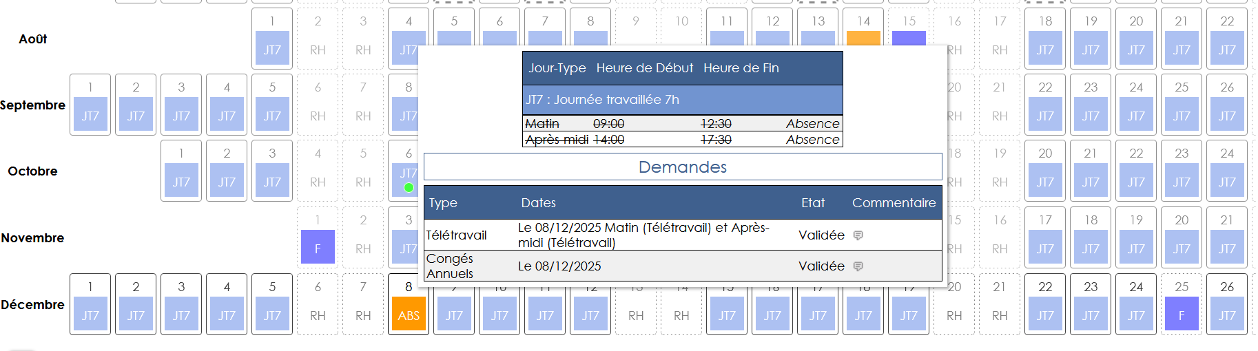

GPEC

EP01 : Les noms des métiers pourront désormais admettre jusqu'à 200 caractères maximum [Pas de Mantis]
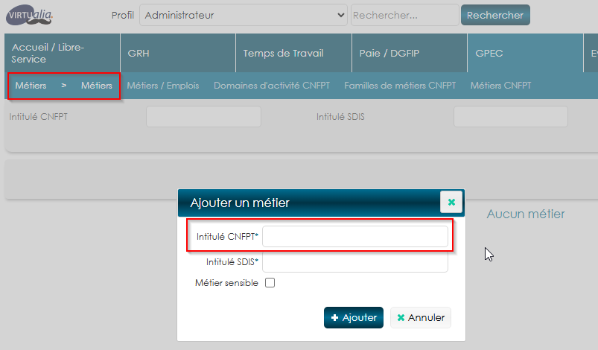

EP02 : Ajout d'un écran "Accueil / Libre-service > Annuaire > Postes" [Mantis #16684]

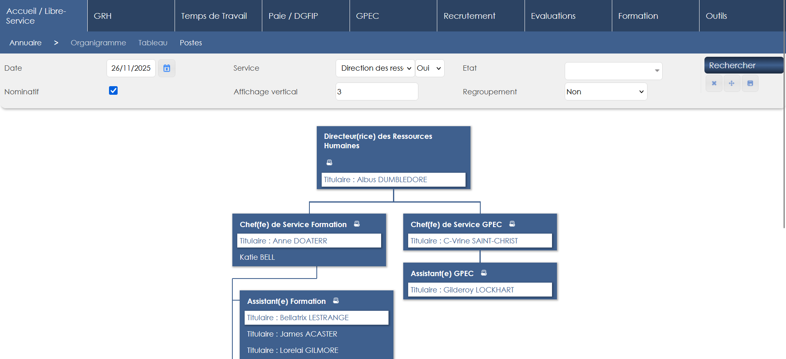CP01 : Les postes sans nature de création devraient dorénavant être visibles dans les listes [Mantis #16358]
Point technique – aucune illustration.

Entretiens

EE01 : Les listes de valeurs devraient dorénavant avoir une longueur adaptée à la structure [Mantis #16501]

EE02 : Les actions de masses de campagnes permettront dorénavant de changer en masse le répondant de plusieurs enveloppes [Mantis 0016673]

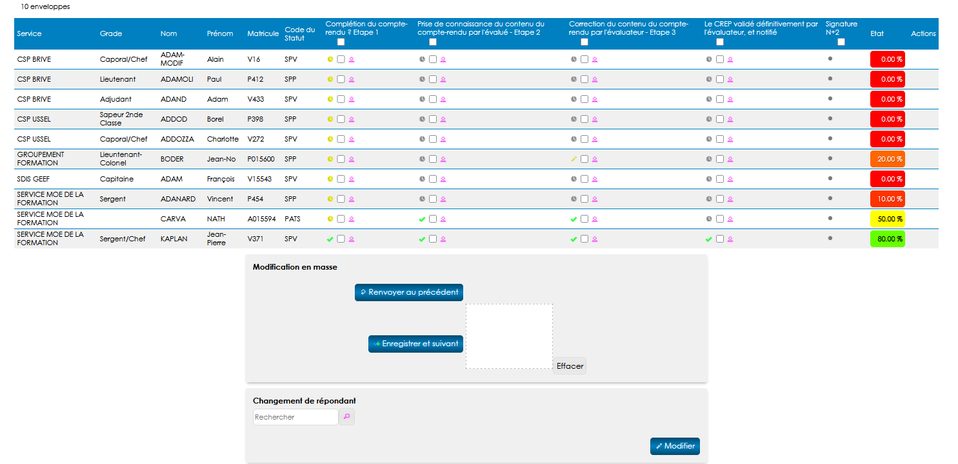

EE03 : Ajout d'une case à cocher "titre affiché" dans le paramétrage des champs dans les structures permettant de masquer ce titre [Mantis 0016569]

EE04 : L'écran "Entretiens > Evaluations > Périmètres" pourra dorénavant permettre à l'utilisateur de gérer les participants aux campagnes, y compris répondants et délégataires, lorsqu'elles sont ouvertes ainsi que d'envoyer les courriels (selon droits actions-objets) [Mantis #16087]
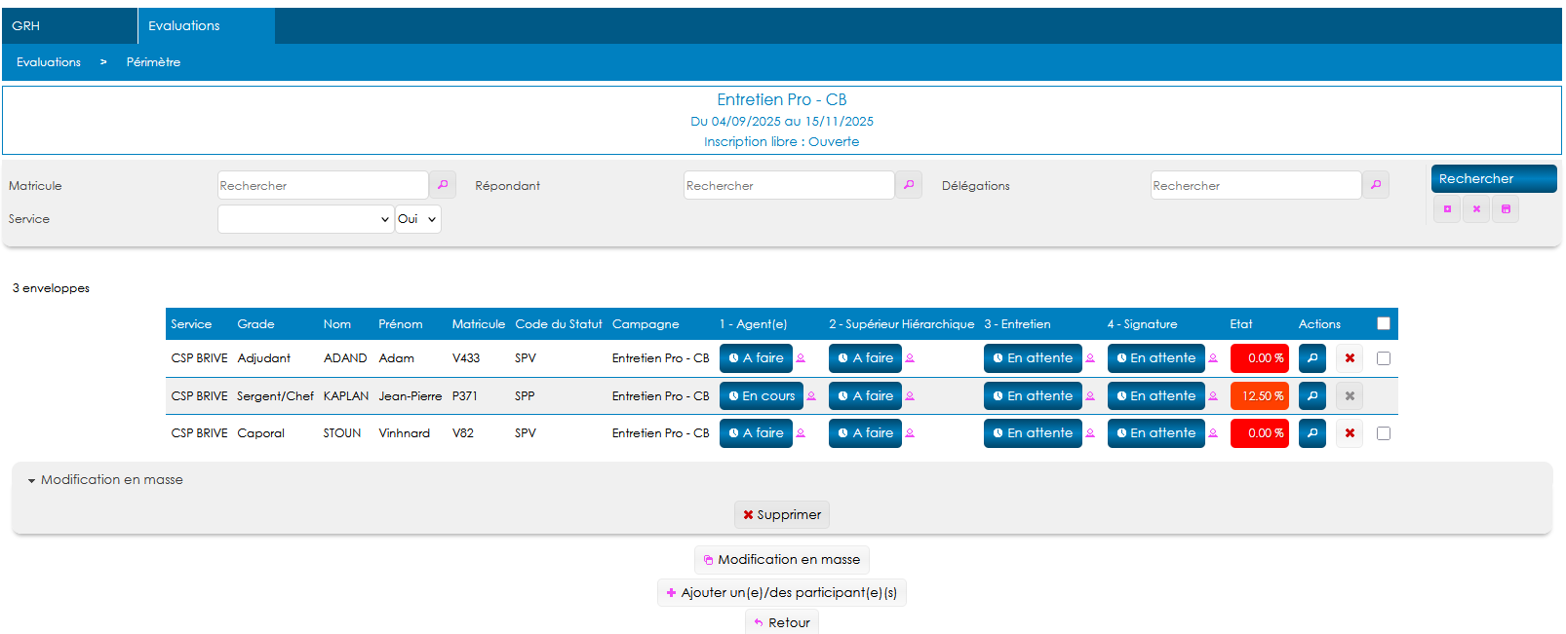
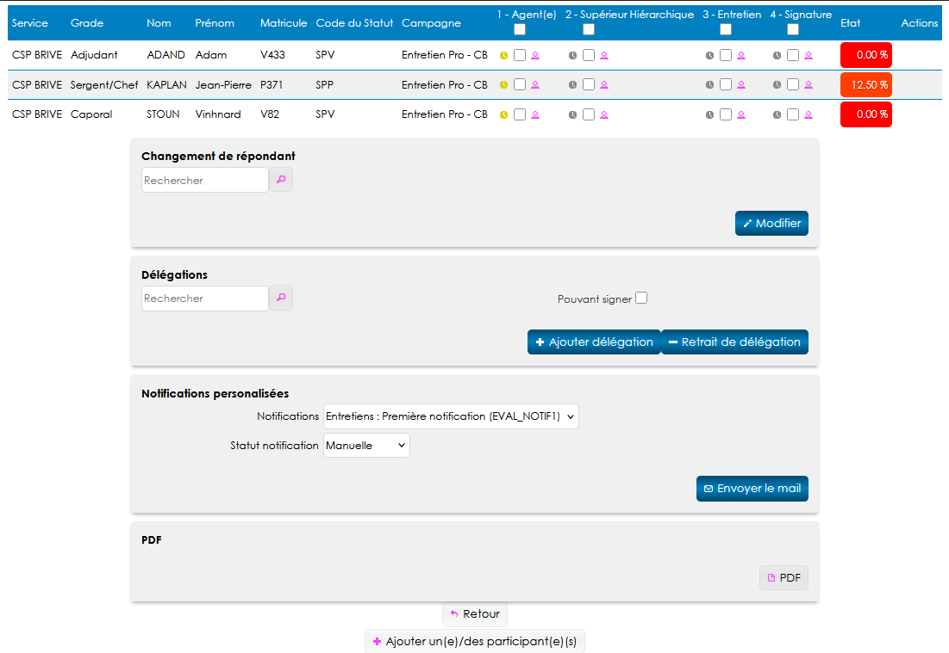

Formation

EF01 : L'export Excel/Calc de l'écran "Formation > Candidatures > Formateurs" affichera dorénavant une colonne avec les périodes d'animations assemblées uniquement sur les dates et uniquement pour les bases MySQL/MariaDB [Mantis #16637]

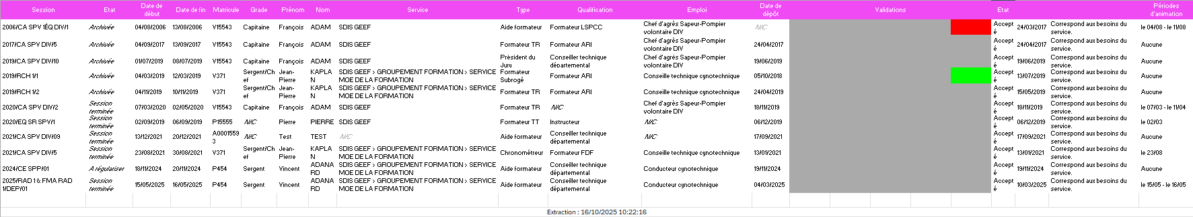

EF02 : Mise en place du bloc multi-actions en dessous du bloc filtre dans l'écran "Formation > Sessions > Liste des sessions" et ses dérivés [Pas de Mantis - Transition ergonomique]
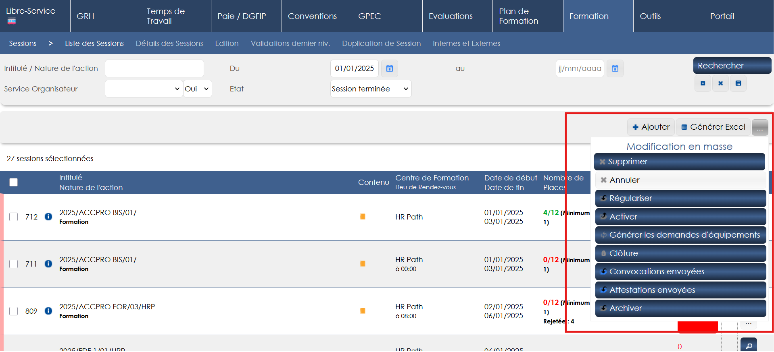

EF03 : Ajout de champs dans la table d'historique H59_COMPETENCES [Mantis #16728]
Point technique – aucune illustration.

EF04 : Ajout des champs ID_SESSION_STAGE et du nom de service lié au ID_SERVICE_ORG de la session de stage dans les exports Excel "Bon de commande" de l'écran "Formation > Logistiques > Repas" si le paramètre "Feuille de présence - modèle" est sur la valeur "68" [Mantis #16466]

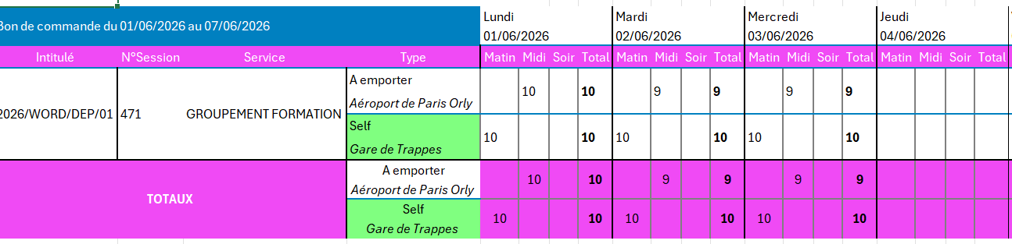

EF05 : Ajout d'une variable "Libre-service - Formateurs par équipe pédagogique" permettant de limiter les inscriptions aux sessions de stages par les postes proposés dans les équipes pédagogiques (si la session n'est pas paramétrée en ce sens, l'inscription est libre) [Mantis 0016659]
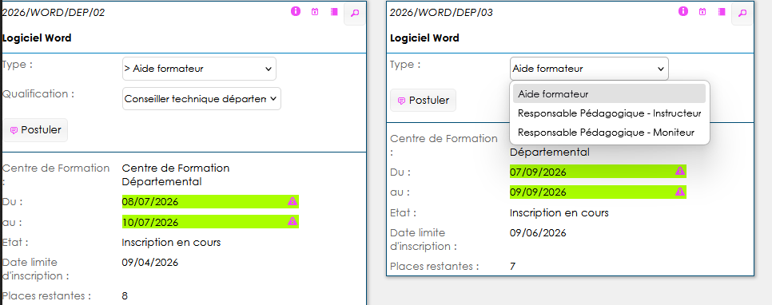

EF06 : L'écran "Formation > Rattrapage FMPA" proposera dorénavant un export vers Excel/Calc [Mantis #16853]
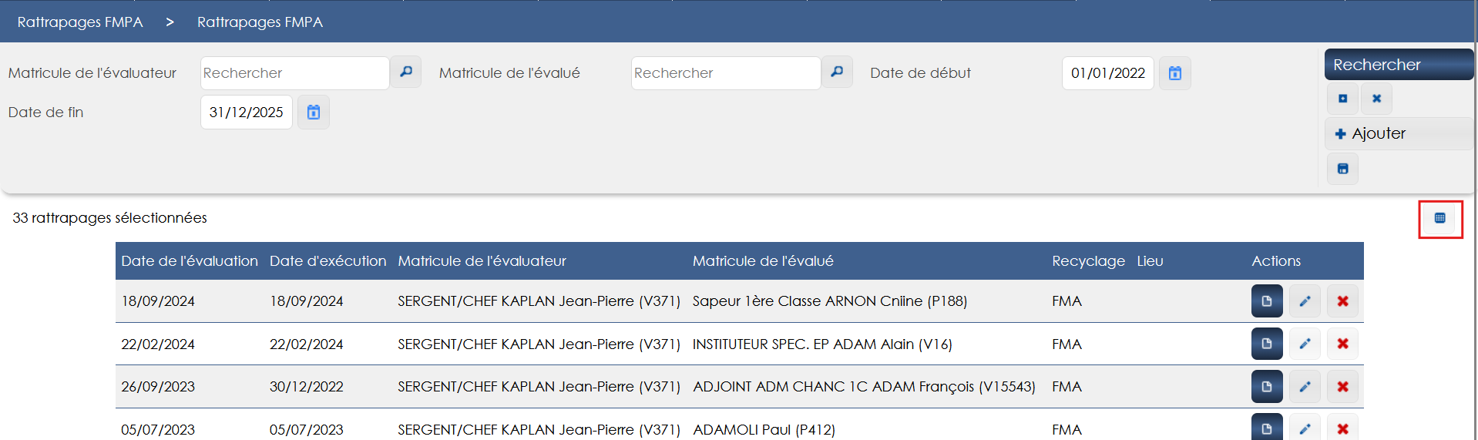

Fichier Excel généré :

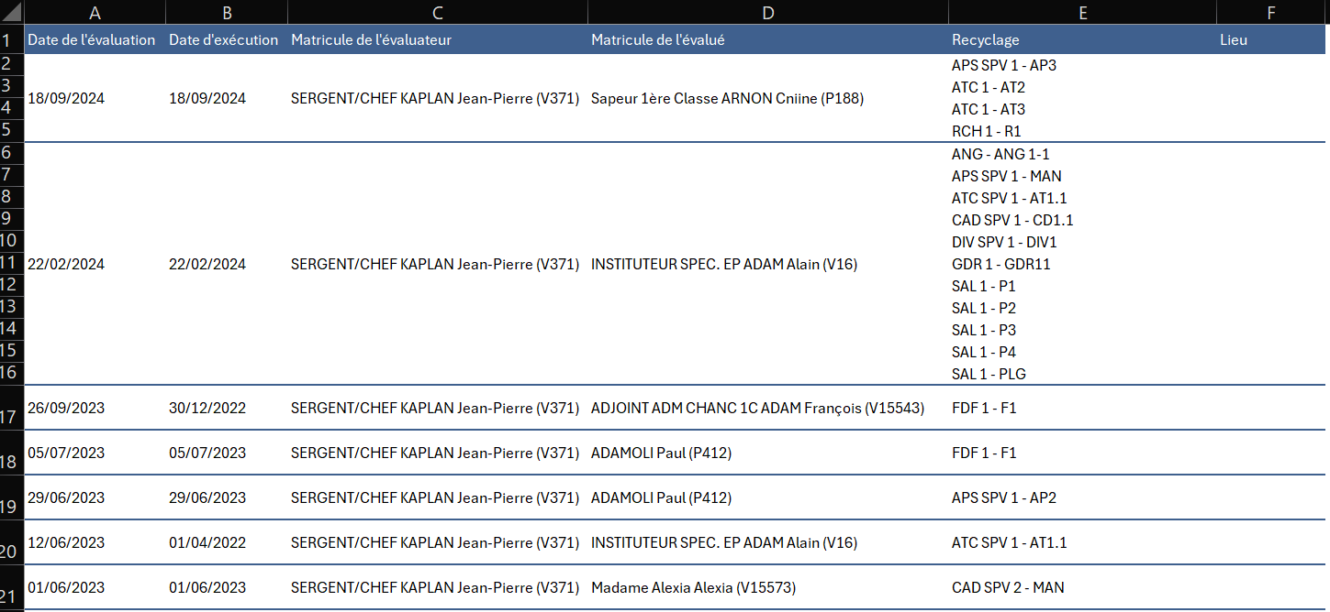

EF07 : Les sous-écrans de l'écran "Formation / Synthèse > Etats des Formations > FMPA suivies" devrait être pouvoir être intégrés sans erreur Javascript en pagelet ou écran déporté [Mantis 0016882]
Point technique – Pas d’illustration

CF01 : Correction d'une erreur d'affichage des lignes dans l'écran "GRH > Livrets Individuels > Détails des Livrets > Candidatures" lorsque l'agent est conventionné et que l'utilisateur n'a pas l'affichage des vacations/indemnités [Mantis #16919]
Avant la correction, un décalage se créait pour les sessions dont la colonne "Conventionnement" était alimentée.

CF02 : Correction de la lecture de la sécurité dans les infobulles de l'écran "Formation > Candidatures > Liste des sessions" [Mantis 0016877]
Point technique – Pas d’illustration

Outils

EO01 : Ajout de deux écrans permettant de personnaliser les tables et champs de l'application dans le groupe "Outils > Personnalisations" - Attention, ces modifications peuvent avoir des impacts lourds sur l'applicatif - Les modifications sur les champs standards permettent uniquement de rendre un champ obligatoire actuellement [Mantis #16501]
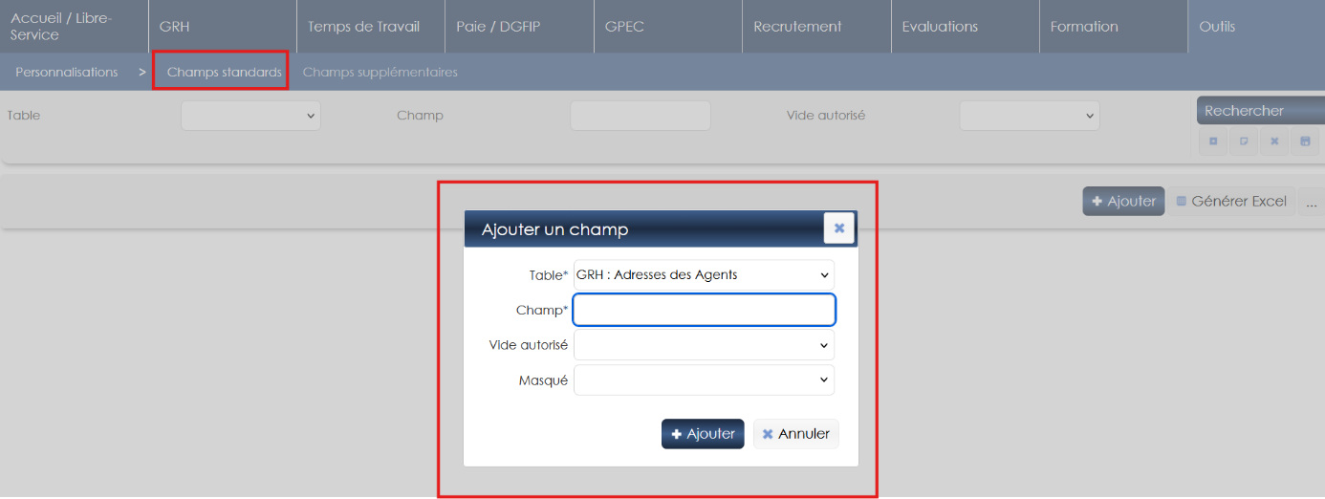

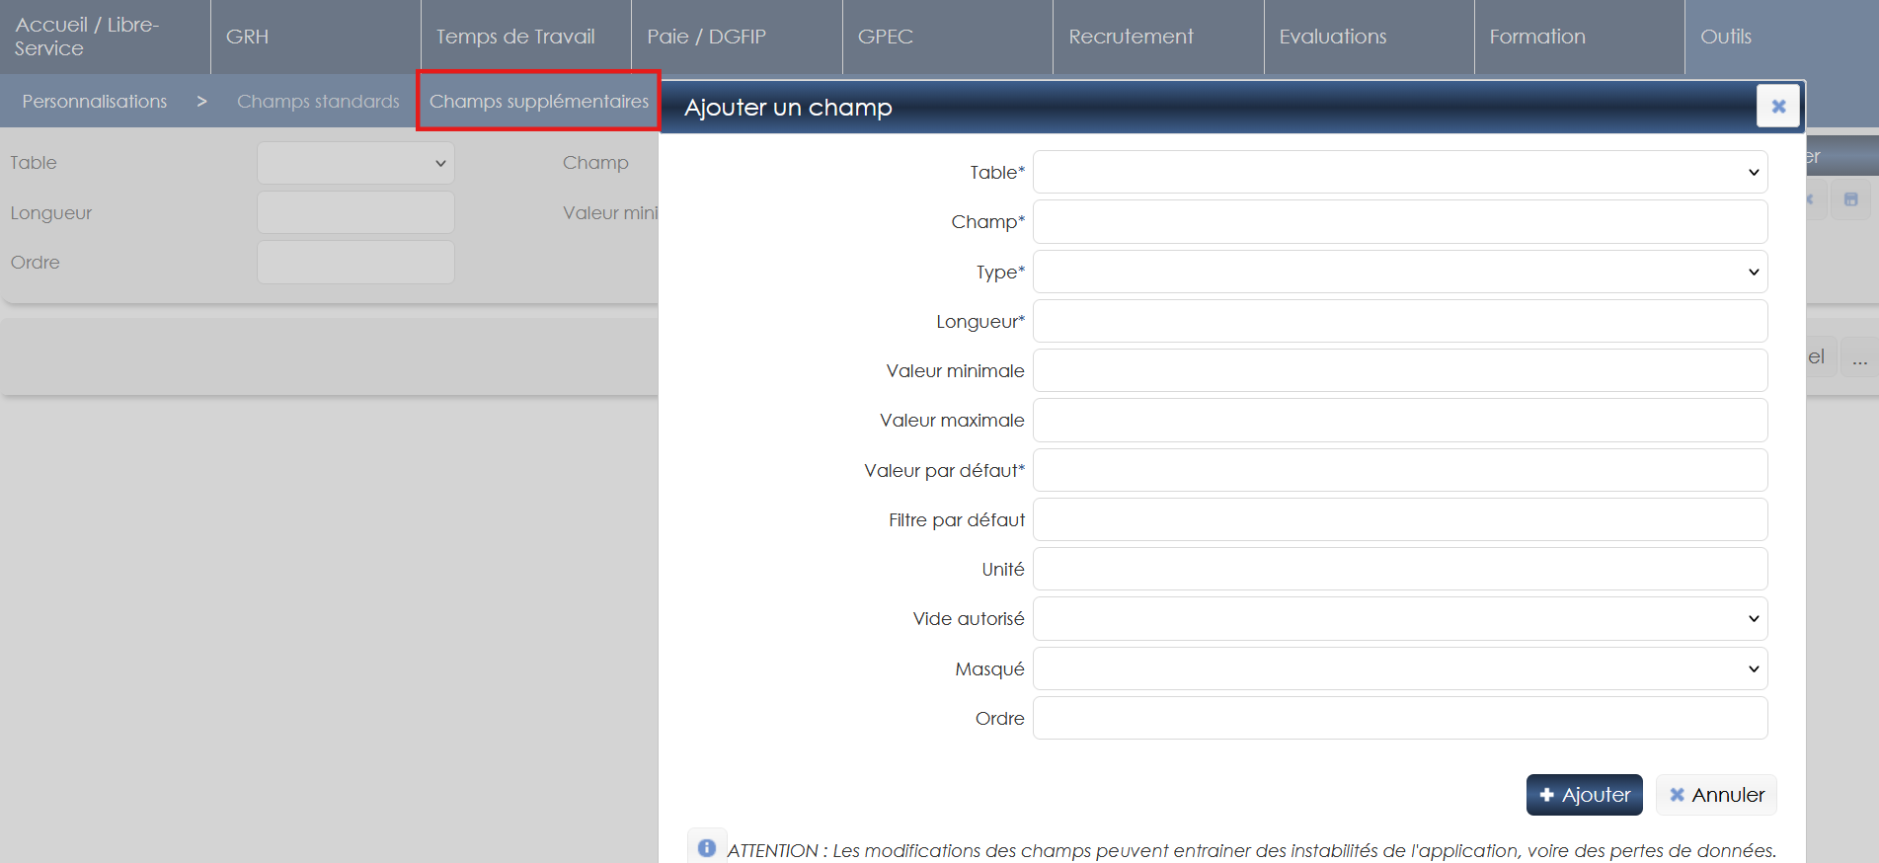

EO02 : Le webservice entrant Sedit devrait dorénavant ignorer certaines erreurs du flux entrant pour admettre plus de données et éviter la suppression massive des grades et affectations d'un agent (situation sans statut, personne à prévenir sans priorité) [Mantis #16067]
Point technique – aucune illustration.

EO03 : Ajout d'un paramètre "Oracle - Cached Rowset" permettant de désactiver les caches Oracle côté GEEF [Mantis #16353]
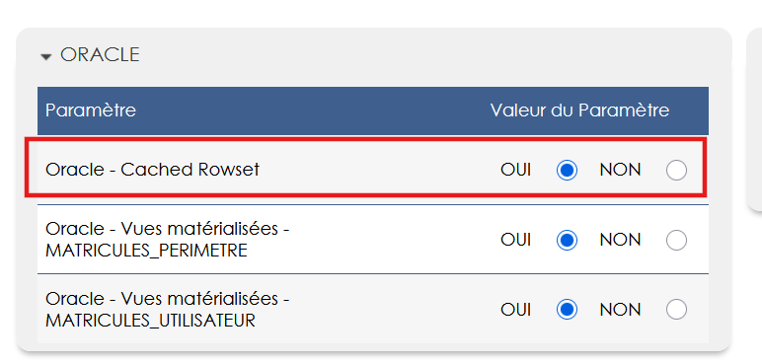

EO04 : Les exports Excel/Calc des requêtes afficheront dorénavant une ligne vide après le titre et une autre avant le nombre de lignes afin de permettre une sélection rapide du tableau dans le tableur [Mantis 0016638]
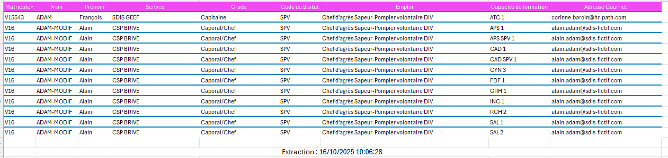

EO05 : Ajout de deux paramètres "API - XXX" permettant d'activer une API sur la ressource /wsIntranet pour interroger la liste des emplois des agents et pousser (POST) les visites médicales - l'utilisation de ces API peut être soumise à facturation, notamment en termes d'accompagnement à la mise en œuvre [Mantis #16568]
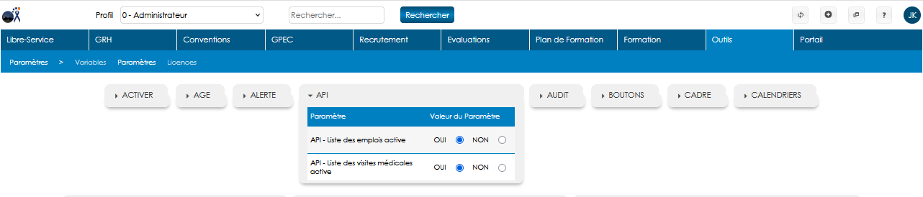

EO06 : Les interfaces automatiques sortantes permettront dorénavant l'utilisation d'une clé privée pour les envois sur SFTP [Pas de Mantis]
Point technique – aucune illustration.

EO07 : Le paramètre "Interface entrante - XML - Uniquement les présents" admettra dorénavant une valeur "CARRIERES" permettant d'augmenter la granularité de la rétention des données au niveau carrière (une carrière absente du fichier ne sera pas supprimée ou vidée) [Mantis #16604]
Point technique – aucune illustration.

EO08 : L'interface automatique sortante admettra dorénavant une formule "SQL://[nomDeLaConnexion]/[tableCible]/[nombreDeClés]" permettant une écriture de type "INSERT/SELECT" dans une base tierce - la connexion doit préalablement être décrite dans le fichier context.xml [Pas de Mantis]
Point technique – aucune illustration.

